** ***P O R T O***

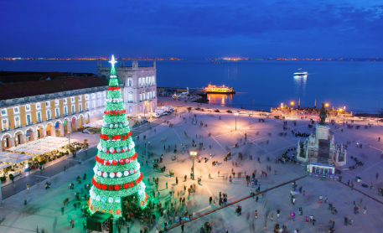 

DAL 12 AL 15 DICEMBRE 2025

**La città di Porto, conosciuta per la sua ricca storia e la cultura vibrante, si trasforma in un paese delle meraviglie durante la stagione delle feste**[**. I suoi mercatini di Natale**](https://www.sintraexplorers.com/post/christmas-new-year-s-eve-in-porto-2024-2025-fireworks-more) **sono una tappa obbligata per chiunque desideri vivere l'atmosfera festosa, trovare regali unici e gustare delizie locali.**

**Il Mercado de Natal nei Giardini del Palácio de Cristal offre viste mozzafiato sul** [**fiume Douro**](https://www.getyourguide.com/porto-l151/douro-wine-day-tour-from-porto-visit-of-2-wine-estates-t42889/?partner_id=CC1UEKH&utm_medium=online_publisher&deeplink_id=3bc87319-db45-5d46-83ff-bcee908a669d&page_id=2c6f7ed6-329c-54e6-a2e1-f10532040e2d) **e l’opportunità di gustare** [**delizie tradizionali portoghesi**](https://www.getyourguide.com/porto-l151/porto-3-hour-food-tour-t346776/?partner_id=CC1UEKH&utm_medium=online_publisher&deeplink_id=19c99ad9-5716-52c8-9b76-f54e5d15ce18&page_id=2c6f7ed6-329c-54e6-a2e1-f10532040e2d) **come la francesinha, i** [**pastéis de nata**](https://www.getyourguide.com/porto-l151/workshops-pasteis-de-nata-in-porto-portugal-t614207/?partner_id=CC1UEKH&utm_medium=online_publisher&deeplink_id=cd7c48dc-aaa9-5027-9ba0-aab75a38d15d&page_id=2c6f7ed6-329c-54e6-a2e1-f10532040e2d) **e piatti a base di** [**baccalà**](https://www.sintraexplorers.com/post/lisbon-day-itinerary-tram-28-adventure-culinary-delights-and-historic-marvels)**, sorseggiando vinho quente**

QUOTA INDIVIDUALE DI PARTECIPAZIONE (Min. 15 Partecipanti): EURO 590,00

SUPPLEMENTO CAMERA SINGOLA: EURO 185,00

LA QUOTA COMPRENDE:

- Volo low cost diretto Easyjet con bagaglio a mano kg 10 (andata ore 16,40 – rientro ore 12,00)

- Trasferimento con pullman privato dall’aeroporto all’hotel e v.v.

- N. 3 notti in ottimo hotel cat. 4**** centrale in camere doppie con servizi;

- Trattamento di pernottamento e prima colazione

- N. 2 mezze giornate di visita guidata

- Assistenza di accompagnatore

- Assicurazione sanitaria/bagaglio/annullamento

QUOTAZIONI CALCOLATEIN BASE ALLE TARIFFE IN VIGORE AL **15/03/25** SOGGETTE A RIALZO IN BASE AL RIEMPIMENTO VOLO. ALL’ATTO DELLA PRENOTAZIONE E’ RICHIESTO UN ACCONTO DI EURO 250,00 IL SALDO DOVRA’ ESSERE VERSATO ENTRO IL 31 OTTOBRE 25

**IL VIAGGIATORE INCONSUETO –Via Mazzini 1/b– 29015 CASTEL SAN GIOVANNI (PC)**

**Tel. 3382124709 oppure 0523.843698 (solo mattina) – E-mail: info@ilviaggiatoreinconsueto.it**